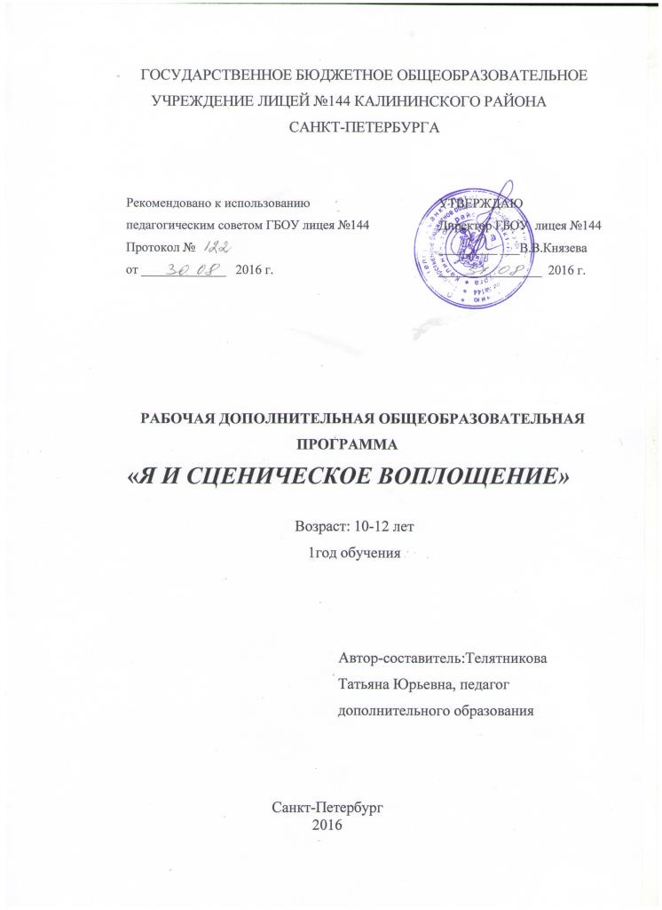
ПОЯСНИТЕЛЬНАЯ ЗАПИСКА
Программа «Я и сценическое воплощение» - это программа эстетического и нравственного воспитания, основанная на традициях русской и зарубежной классики. Освоение её будет способствовать привитию правильного художественного вкуса в литературном, музыкальном, театральном творчестве, расширит кругозор детей.
Образовательная программа «Я и сценическое воплощение» является модифицированной программой, имеющей художественную направленность. Уровень ее освоения общекультурный.
Актуальность программы заключается в том, что формирование личности ребенка в младшем подростковом возрасте должно происходить в тесном творческом взаимодействии со сверстниками, взрослыми, давать возможность расширения социального опыта и саморазвития, а занятия по программе позволяют ребёнку реализоваться в доброжелательной обстановке взаимного внимания, нести ответственность за общее дело.
Целесообразность программы заключена в эффективной организации воспитательного и творческого процессов, основывающихся на единстве формирования сознания, восприятия и поведения детей. На занятиях театральным творчеством создаются условия для развития способностей к общению, происходит целенаправленное влияние на вербальные и сенсорно-двигательные навыки учащихся, развивается творческая и эмоционально – волевая активность, нравственные личностные качества, активизируются мыслительные процессы и познавательный интерес, раскрываются индивидуальные творческие задатки.
Особенностью программы является развитие художественно – творческих способностей учащихся через культурно-историческое наследие нашего города. Программа предоставляет возможность использовать социокультурное пространство Санкт-Петербурга: знакомит с театральной жизнью города, специальной и художественной литературой, позволяет участвовать в создании сценических произведений в контексте литературной, художественной, исторической, эстетической жизни великого города. Всё это способствует формированию личности истинного петербуржца.

Цель
Создание условий для развития личности ребенка, способного к творческому самовыражению через овладение основами театральной деятельности.
Задачи программы:
Обучающие:
- научить навыкам коллективного взаимодействия в театральной деятельности;
- обучить приёмам театральной деятельности;
- Обучить основам музыкальной грамотности.
Развивающие:
- развивать речевой аппарат учащихся;
- развить воображение, ассоциативное мышление, фантазию, изобретательность;
- развивать стремление творчески относиться к любой работе.
Воспитательные:
- формировать навыки общения и коллективного творчества;
- воспитывать правильное отношение к конструктивной критике и позитивное отношение к творческим успехам в коллективе;
- дать представление об особенностях театральной деятельности и культурной жизни Санкт-Петербурга.

Условия реализации программы
Программа рассчитана на детей и подростков от 10 до 11 лет.
Количество занятий в год: 216 часов.
Количество занятий: 2 раза в неделю по 3 часа.
Количество учащихся в группах: 1 года обучения - 15 человек,
Форма организации детей: групповая.
Форма работы учащихся на занятии: групповая, в парах.
Принимаются все желающие дети от 10 до 14 лет. Набор и формирование групп осуществляется без вступительных испытаний.
Формы проведения занятий:
- игра
- беседа
- иллюстрирование
- изучение основ сценического мастерства
- мастерская образа
- мастерская костюма, декораций
- инсценирование прочитанного произведения
- постановка спектакля
- посещение спектакля
- работа в малых группах
- актёрский тренинг
- экскурсия
- выступление
Формы подведения итогов: концерт, презентация, спектакль, конкурс.
На протяжении всего процесса обучения дети учатся правильно анализировать и оценивать свою работу. Их оценочная деятельность предусматривает следующие этапы:
- оценка педагога;
- совместная оценка обучающегося и педагога;
- самооценка.

УЧЕБНО-ТЕМАТИЧЕСКИЙ ПЛАН
1 год обучения
№  темы | Тема | Всего часов | В том числе
 |  |  | теория | практика
1 | Вводное занятие. | 2 | 1 | 1
2 | Портреты героев сказки. | 14 | 4 | 10
3 | Здравствуй, сказка. | 16 | 4 | 12
4 | Я в сказке. | 12 | 3 | 9
5 | Рождение сказки. | 12 | 3 | 9
6 | Чудо творчества. | 4 | 1 | 3
7 | Образ героя в спектакле. | 12 | 3 | 9
8 | Театральные профессии. | 12 | 3 | 9
9 | Волшебство воплощения роли. Игра на сцене. | 32 | 8 | 24
10 | Я выступаю на сцене. | 24 | 6 | 18
11 | Итоговое занятие. | 4 | 1 | 3
12 | Участие в концертной деятельности ОУ. Артистическая деятельность. | 20 | 1 | 19
13 | Знакомство с основами музыкальной грамотности | 16 | 14 | 2
14 | Учусь петь. | 46 | 4 | 42
15 | Участие в концертной деятельности ОУ. Музыкальная деятельность. | 10 | 1 | 9
 | ИТОГО | 216 | 50 | 166

Содержание программы первого года обучения

Тема 1. Вводное занятие.
Теория. Что такое литературная сказка. Детские писатели-сказочники. Писатели- сказочники нашего города. Инструктаж по технике безопасности. История возникновения театров. Зарождение театра в нашем городе.
Практика. Речевая гимнастика. Упражнения ритмопластики, игры на развитие взаимодействия и внимания.
Тема 2. Портреты героев сказки.
Теория. Портреты героев сказки. Образ героя. Я создаю образ героя сказки.
Практика. А.С.Пушкин – играем героев его сказок. Создаём образ персонажа.
Тема 3. Здравствуй, сказка.
Теория. Сценография к спектаклю. Костюмер. Сказки А.С.Пушкина.
Практика. Работа театральных мастерских. Рисуем эскизы. Изготовление декораций и реквизита. Рисуем эскизы костюмов. Создаём миниатюру «Сказки Арины Родионовны».
Тема 4. Я в сказке.
Теория. Язык роли. Пластические особенности роли. Характер героя литературной сказки.
Практика. Работа над ролью в спектакле. Сценическое воплощение , взаимодействие с партнёром в сценическом пространстве. Голос артиста на сцене.
Тема 5. Рождение сказки.
Теория. Особенности коллективной работы на сцене. Как научится контролировать движения и голос на сцене. С какими видами искусства соприкасается театральное творчество.
Практика. Сценическое взаимодействие. Репетиционный процесс. Играем сказку. Взаимодействие со зрителем. Работа над ролью.
Тема 6. Чудо творчества.
Практика. Представление. Спектакль –сказка.
Тема 7. Образ героя в спектакле.
Теория. Способы наблюдения. Из чего складывается сценический образ. Что такое импровизация. Инструктаж по технике безопасности.
Практика.. Речевая гимнастика. Упражнения ритмопластики.
Отрывок из спектакля. Как оживает литературный образ на сцене.
Тема 8. Театральные профессии.
Теория. Как создать эскизы костюмов к сказке. Виды театрального искусства. Театры Санкт-Петербурга творят для детей.
Практика. Работа театральных мастерских. Изготовление декораций и реквизита, костюмов к постановке. Создание визуального образа и грима героя спектакля .
Тема 9. Волшебство воплощения роли. Игра на сцене.
Теория. Стихотворный и прозаический текст. Пауза и ударение в тексте. Характер героя сказки. Как персонаж двигается. Темп .Образ героя сказки.
Практика. Работа над ролью. Темп моего персонажа. Взаимодействие на сцене. Работа над ролью. Репетиция сцен из спектакля
Тема 10. Я выступаю на сцене.
Теория. Из чего складывается спектакль. Роль и движение. Сценическое движение.
Практика. Репетиционный процесс Учусь играть с декорациями и реквизитом. Учусь взаимодействию с партнёром. Моя роль и движение. Творим спектакль вместе.
Тема 11. Итоговое занятие.
Практика. Спектакль. Представление для гостей студии. Рефлексия после просмотра. Анализ своей работы.
Тема 12. Участие в концертной деятельности ОУ. Артистическая деятельность.
Теория. Общение со зрителем. Речь актёра.
Практика. Участие в концертах, посвящённых государственным праздникам Российской Федерации в лицее, в традиционных лицейских концертах.
Тема 13. Знакомство с основами музыкальной грамотности.
Теория. Основы нотной грамоты. Что такое октава. Виды певческого искусства. Как правильно настроиться на исполнение. Как усилить звучание своего голоса.Как слушать аккомпаниатора. Что такое дирижирование. Особенности исполнения песни в хоре и ансамбле.
Практика. Исполнение выученной песни и анализ голосовых и слуховых ощущений.
Тема 14. Учусь петь.
Теория. Как правильно исполнить песню в ансамбле и соло. Как петь хором.
Практика. Разучивание песни. Подготовка к концертной деятельности.
Тема 15. Участие в концертной деятельности ОУ. Музыкальная деятельность.
Теория. Общение со зрителем. Как настроиться на выступление.
Практика. Участие в концертах, посвящённых государственным праздникам Российской Федерации в лицее, в традиционных лицейских концертах.

Ожидаемые результаты 1 года обучения:
К концу обучения учащийся должен
знать:
- историю возникновения театра и театра в России, особенность древнегреческого театра;
- виды старинных театрализованных представлений,
- взаимосвязь театра с другими видами искусства;
- знать о принятых в обществе нормах поведения в театре;
- о правилах звучания голоса;
- знать о понятиях «театр» как здание и театр как явление общественной жизни;
уметь:
- уметь пользоваться приёмами сценического взаимодействия в паре и коммуникативной культурой в зарисовке, в небольшой сценической постановке;
- уметь применять приобретённые навыки правильного взаимодействия в социальной среде;
- уметь пользоваться на сцене средствами речевой выразительности и музыкальной выразительности, доступными для возраста, при исполнении произведения в ансамбле;
- уметь проявлять простые эмоции на сцене, сопереживать герою, анализировать причины поступков театральных персонажей и своё к ним отношение;
- оценивать театральную постановку и выражать собственное мнение о костюмах, реквизите, замечать яркие особенности игры артистов;
- уметь пользоваться некоторыми средствами голосовой выразительности ;

иметь представление:

- об оформлении сцены;
- о нормах поведения на сцене и в зрительном зале;
- о нотах малой и большой октав, ритме и характере в музыке;
- об особенностях театральной деятельности и культурной жизни Санкт-Петербурга.

Методическое обеспечение программы.
1-ый год обучения

№ | Раздел  программы | Формы занятий | Приёмы и методы организации образовательного процесса | Формы подведения итогов | Средства обучения
 | Вводное занятие. | игра  беседа | Речевые игры Пластические игры  Творческие игры со словом. Игры со стихотворным текстом | обсуждение | Театральные кубы, мячи, мелкие предметы для игр
 | Портреты героев сказки. | наблюдение, игра  тренинг  беседа | Речевые игры Пластические игры  Импровизация  творческий полукруг,  эмоциональный тренинг  Творческие игры со словом. Игры со стихотворным текстом | обсуждение  творческая работа  Выступление | Театральные кубы, мячи, мелкие предметы для игр, текст сценария
 | Здравствуй, сказка. | беседа, наблюдение,  тренинг  репетиция | Упражнения на создание эмоциональной картинки. Ритмические игры в движении. Творческий полукруг | обсуждение  творческая работа | Театральные кубы, мячи, мелкие предметы для игр, текст сценария, реквизит
 | Я в сказке. | беседа, наблюдение, игра  конкурс  тренинг  творческая мастерская | творческий полукруг,  эмоциональный тренинг,  коллективная театрализованная игра,  мозговой штурм | Выступление  Фото и видео  отчёт  Спектакль  Круглый стол | Театральные кубы, мячи, мелкие предметы для игр, текст сценария, реквизит
 | Рождение сказки. | беседа, наблюдение, игра  тренинг  репетиция творческая мастерская | творческий полукруг,  эмоциональный тренинг,  коллективная театрализованная игра,  коллективный тренинг | Выступление  Видеоотчёт  Обсуждение | Театральные кубы, мячи, мелкие предметы для игр, текст сценария, реквизит, декорации, костюмы
 | Чудо творчества. | беседа, наблюдение, игра  конкурс  тренинг  репетиция,  спектакль творческая мастерская | творческий полукруг,  эмоциональный тренинг,  коллективная театрализованная игра,  мозговой штурм  коллектив  ный тренинг | Выступление  Круглый стол | Театральные кубы, мячи, мелкие предметы для игр, текст сценария, реквизит
 | Образ героя в спектакле. | беседа, наблюдение, игра  тренинг  репетиция, | Речевые игры Пластические игры  Импровизация  творческий полукруг,  эмоциональный тренинг  Ритмические игры в движении. Творческий полукруг | обсуждение  творческая работа  Выступление  Круглый стол | Театральные кубы, мячи, мелкие предметы для игр, текст сценария, реквизит
 | Театральные профессии. | беседа, наблюдение,  творческая мастерская | Ритмические игры в движении. Творческий полукруг | обсуждение  творческая работа | Театральные кубы, мячи, мелкие предметы для игр, текст сценария, реквизит, краски, кисти, картон для декораций
 | Волшебство воплощения роли. Игра на сцене. | игра  репетиция,  спектакль | Упражнения на создание эмоциональной картинки. Ритмические игры в движении. Творческий полукруг | обсуждение  творческая работа  Выступление  Спектакль | Театральные кубы, мячи, мелкие предметы для игр, текст сценария, реквизит
 | Я выступаю на сцене. | конкурс  тренинг  репетиция,  спектакль творческая мастерская | Речевые игры Пластические игры  Импровизация  творческий полукруг, | Выступление  Спектакль | Театральные кубы, мячи, мелкие предметы для игр, текст сценария, реквизит
 | Итоговое занятие. | конкурс  спектакль творческая мастерская | Речевые игры Пластические игры  Импровизация  творческий полукруг, | обсуждение  творческая работа  Выступление | Театральные кубы, мячи, мелкие предметы для игр, текст сценария, реквизит, театральные костюмы
 | Участие в концертной деятельности ОУ. Артистическая деятельность. | репетиция,  спектакль | Речевые игры  Творческий полукруг | обсуждение  Выступление  Спектакль | Театральные кубы, мячи, мелкие предметы для игр, текст сценария, реквизит, костюмы к выступлению
 | Знакомство с основами музыкальной грамотности | беседа, наблюдение, игра  конкурс | Творческий полукруг  Музыкальная игра,  Музыкальное упражнение | обсуждение  творческая работа  конкурс | Фортепьяно,  гитара,  стулья,  обучающие плакаты
 | Учусь петь. | беседа, наблюдение, демонстрация, игра  конкурс,  тренинг,  репетиция | Творческий полукруг,  Распевка,  Музыкальная игра,  Музыкальное упражнение | обсуждение  творческая работа  Выступление  Конкурс | Фортепьяно,  гитара,  стулья,  тексты песен
 | Участие в концертной деятельности ОУ. Музыкальная деятельность. | конкурс  репетиция,  спектакль  осмысление | Музыкальное упражнение,  Распевка . | Выступление  Спектакль  Видеоотчёт | Фортепьяно,  гитара,  стулья,  тексты песен
Дидактический материал
№ | Материал | Примечания
 | Подборка игр для театральной студии на 4 года обучения. |  | Электронный носитель
 | Таблицы для речевых упражнений в форме презентаций. |  | Электронный носитель
 | Пальчиковые куклы |  | 3 штуки
 | Сценарии спектаклей для постановок.  «Сказки Пушкина» «Золушка» «Тогда кончилось детство» «Бременские музыканты» «Кошкин дом» «Всё кувырком» |  | Электронный вид и размещение на личном сайте, распечатка на каждого ребёнка выдаётся к началу репетиций.
 | Фонограммы к спектаклям «Золушка» «Тогда кончилось детство» «Бременские музыканты» «Всё кувырком» |  | На дисках и на эл.носителях
 | Видеофильмы спектаклей коллектива «Сказки Пушкина» «Золушка» «Тогда кончилось детство» «Бременские музыканты» «Кошкин дом» |  | Диски и эл.носитель
 | Видеозаписи выступлений студии «Коробка с карандашами» «Крылатые качели», отрывки из спектаклей студии |  | Эл.носитель
 | Подборка фонограмм для музыкального оформления спектаклей и занятий |  | 20 мелодий на электр. носителе
 | Подборка театральных шумов для оформления спектаклей |  | Электр.носитель
 | Элементы театральных костюмов: очки-2пары,шляпы-4 штуки, накидки-1 штука,короны-2 штуки
 | Карточки для коммуникативной игры «Винегрет из сказок» |  | 10 штук
 | Информация к репетициям в разделе «Театр» на личном сайте |  | www.k175.ru

Используемые интернет-ресурсы
- Сайт www.k175.ru - наш сайт театральной студии «Клик» с театральными отчётами и планами
- Разработки Е.Ю.Кудрявцевой для театральной студии. Сайт:Фестиваль педагогических идей «Открытый урок» http://festival.1september.ru/articles/313886/
- http://www.tyuz-spb.ru -ТЮЗ
- http://family-theatre.ru/- Школа «Театральная семья»
- http://taburetkafest.ru/content/detskiy-teatralno-poeticheskiy- фестиваль «Табуретка»
- http://www.theatremuseum.ru/- Театральный музей
- http://sptl.spb.ru/- Театральная библиотека
- http://cvrakadem.ru/ -ЦВР «Академический»

Список литературы для педагога:
4. Генералова, И.А. Театр : учебное пособие для детей / И.А. Генералова. – М. : Баласс, 2012.
11. Козлянинова, И.П. Речевой голос и его воспитание / И.П. Козлянинова, Э.М. Чарели. – М. : Просвещение, 1985.
21. Родари, Дж. Грамматика фантазии. Введение в искусство придумывания историй / Дж. Родари. – М., 1978.
22. Савкова, З.В. Техника звучащего слова : методическое пособие / – М. : ВЛАДОС, 1998.

Литература для учащихся:

1.Шиф Л. Путешествия по Петербургу с Аликом и Гусариком./ Сказка-путеводитель. –С-Пб.: «Невский курьер», 1994.
2. Нахимовский А. М. Театральное действо от «А» до «Я»: пособие для классных руководителей.-М: АРКТИ, 2010
3.Сухин И.Г. Веселые скороговорки для ,,непослушных звуков”. – Ярославль: Академия холдинг, 2002.4. Литературные тексты к драматическим постановкам любых изданий.

